Aplicación VacunarTech
Masi Juan, Perez Damián, Vildozola Mariano
37981647, 35375255, 32254403
Martes 19 a 23 hs, 6

1Universidad Nacional de La Matanza,
Departamento de Ingeniería e Investigaciones Tecnológicas,
Florencio Varela 1903 - San Justo, Argentina
Resumen. En la actualidad, nos encontramos frente a distintos problemas de alcance sanitario, el que mas nos vemos afectados actualmente, es el COVID-19 y en pos de ello, el gobierno argentino ha decidido brindar las vacunas necesarias para combatir este problema, por ello, desarrollamos VacunarTech, una aplicación mobile en Java para Android, la cual le permite al usuario consultar su turno de vacunación y a su vez poder visualizar en el Maps la ubicación del centro vacunatorio en dos simples pasos.
Palabras claves: COVID-19, Android, Vacunación, Mapa>>.
- Introducción
La investigación plasmada en este documento sirve al lector para poder utilizar y entender el funcionamiento de la aplicación VacunarTech. Queda fuera del enfoque del presente documento la arquitectura del software y detalle del código fuente desarrollado.

- Los principales objetivos de VacunarTech son, orientar al usuario en su período de vacunación para el COVID-19 (tanto en la primera, como en la segunda dosis), ya sea permitiendole consultar su estado de solicitud de vacunación o informando por pantalla la fecha y hora del turno, como la localización del centro vacunatorio a asistir, con el mapa integrado con la ubicación exacta del establecimiento.
- Desarrollo
- https://github.com/juanagustinmasi/VacunarTech
- Diagrama de navegación de Activities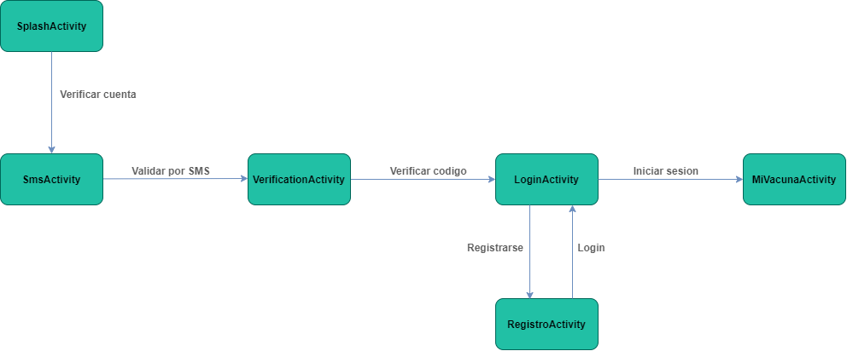
- << implementación de la ejecución concurrente del programa y mecanismo de sincronización>>
- Para la comunicación entre las activities se utilizó la class Intent indicando la activity desde la que partis hasta la que vas.
- Para la comunicación con el servicio web REST utilizamos Retrofit que es un cliente HTTP de tipo seguro para Android y Java, haciendo sencilla la conexión a un servicio web REST traduciendo la API a interfaces de Java.
- <<Implementación de la persistencia de los datos en la aplicación.>>
- A continuación se detalla el manual de usuario de la aplicación VacunarTech
- Previo al inicio de sesión se deberá validar mediante un doble factor de seguridad con un token por mensaje de texto al celular.
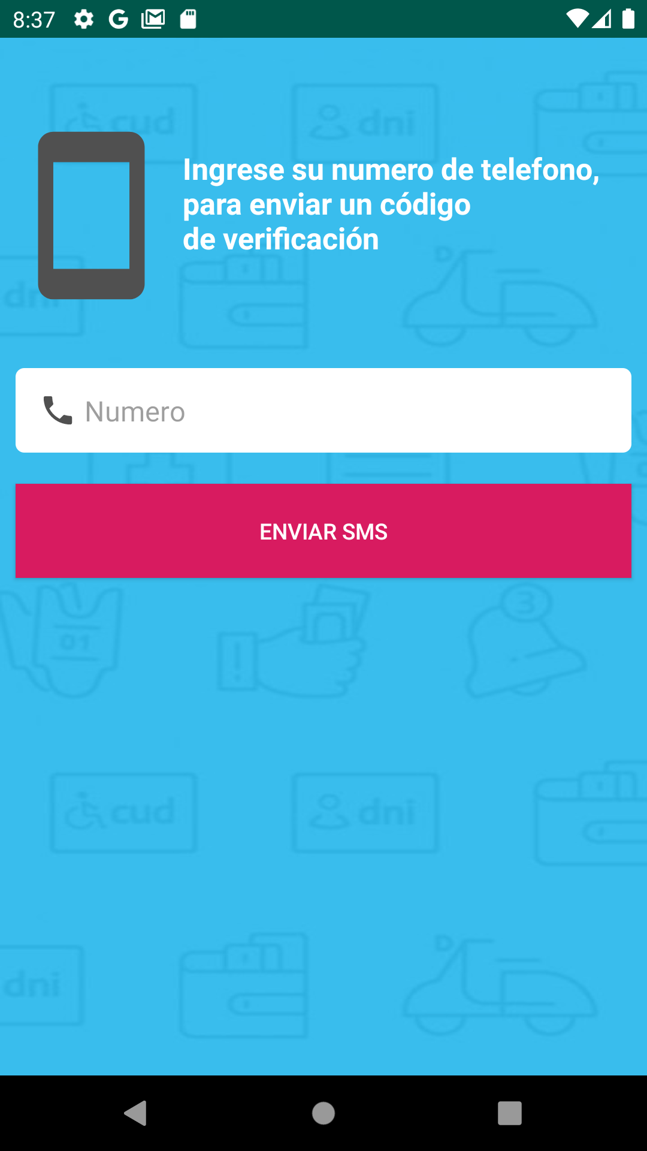
- Una vez enviado se deberá consultar en el buzón de mensajería del celular el código e ingresarlo
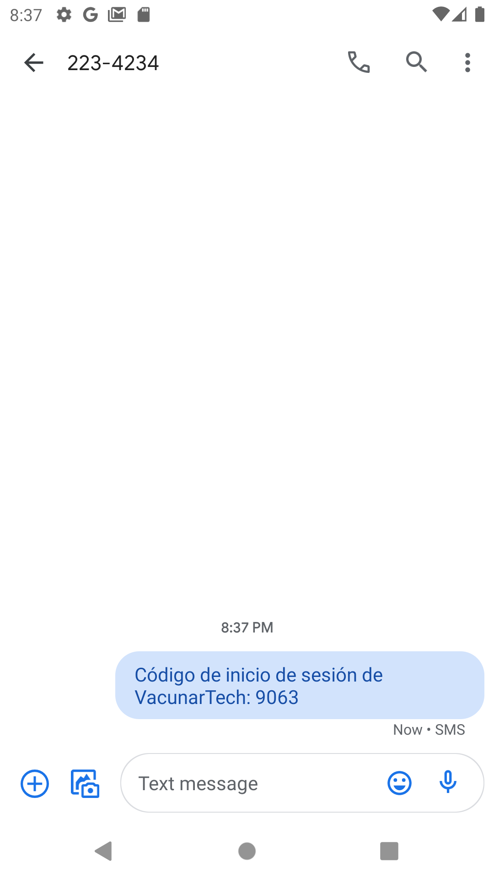
En este caso el código es 9063.
- Luego se deberá ingresar el código y verificarlo

- Una vez verificado se deberá ingresar el usuario y la clave, o en caso de no tener, deberá registrarse
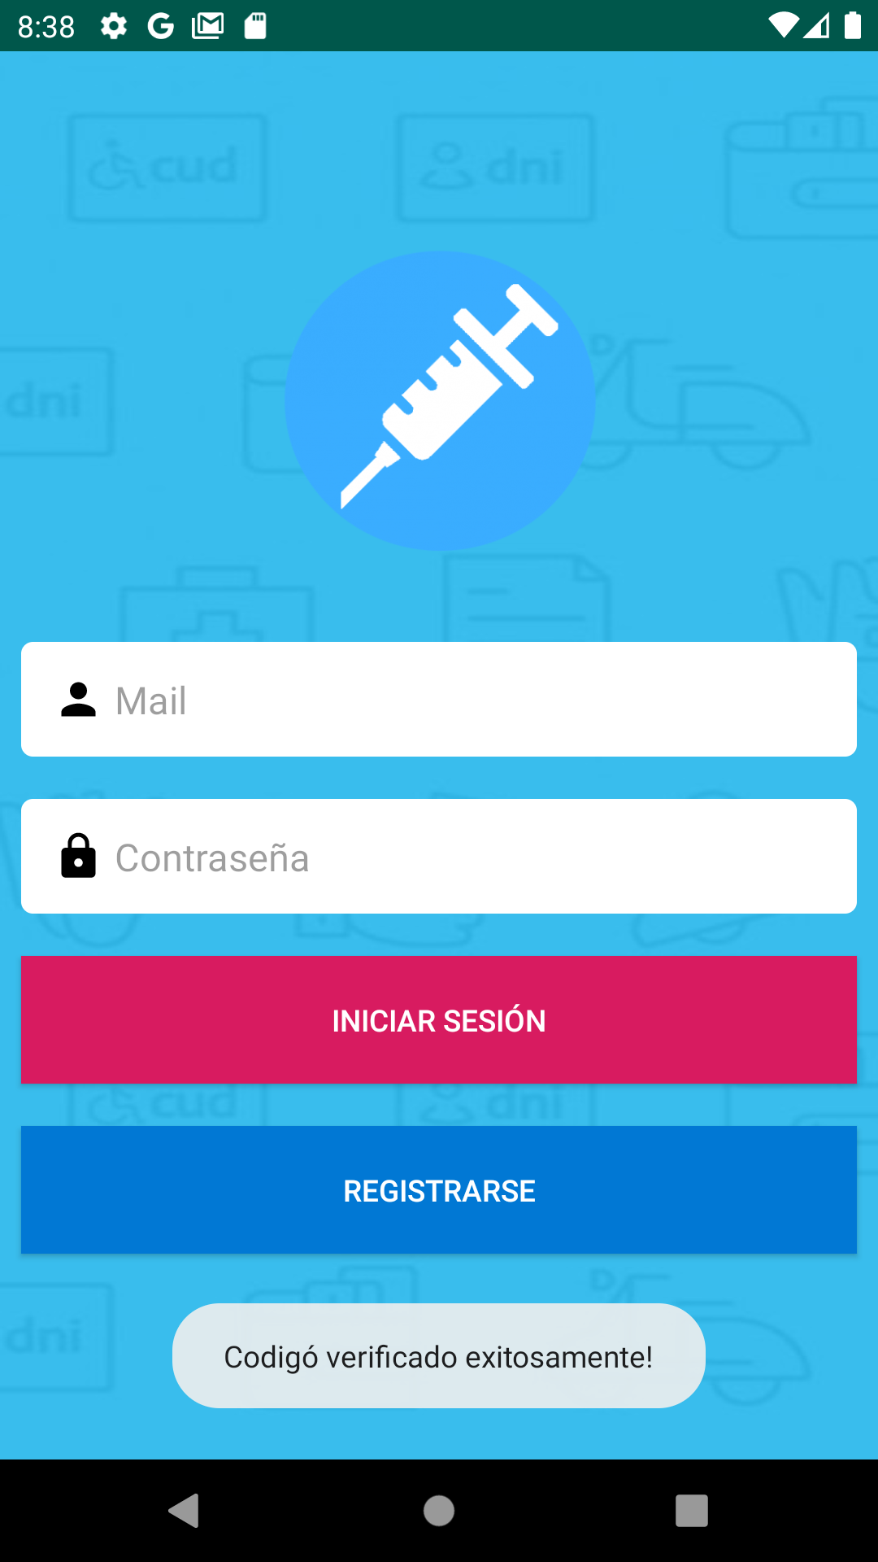
- Registrarse: Para llevar a cabo una registración exitosa se deberán completar todos los campos solicitados (Nombre, Apellido, DNI, Mail, Contraseña, Comisión, Grupo)
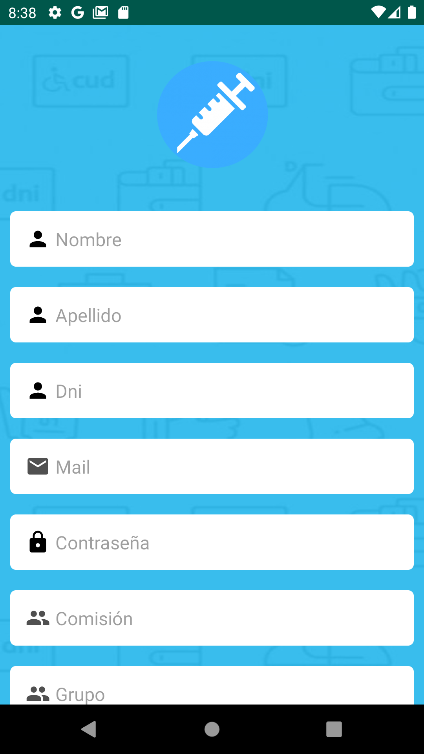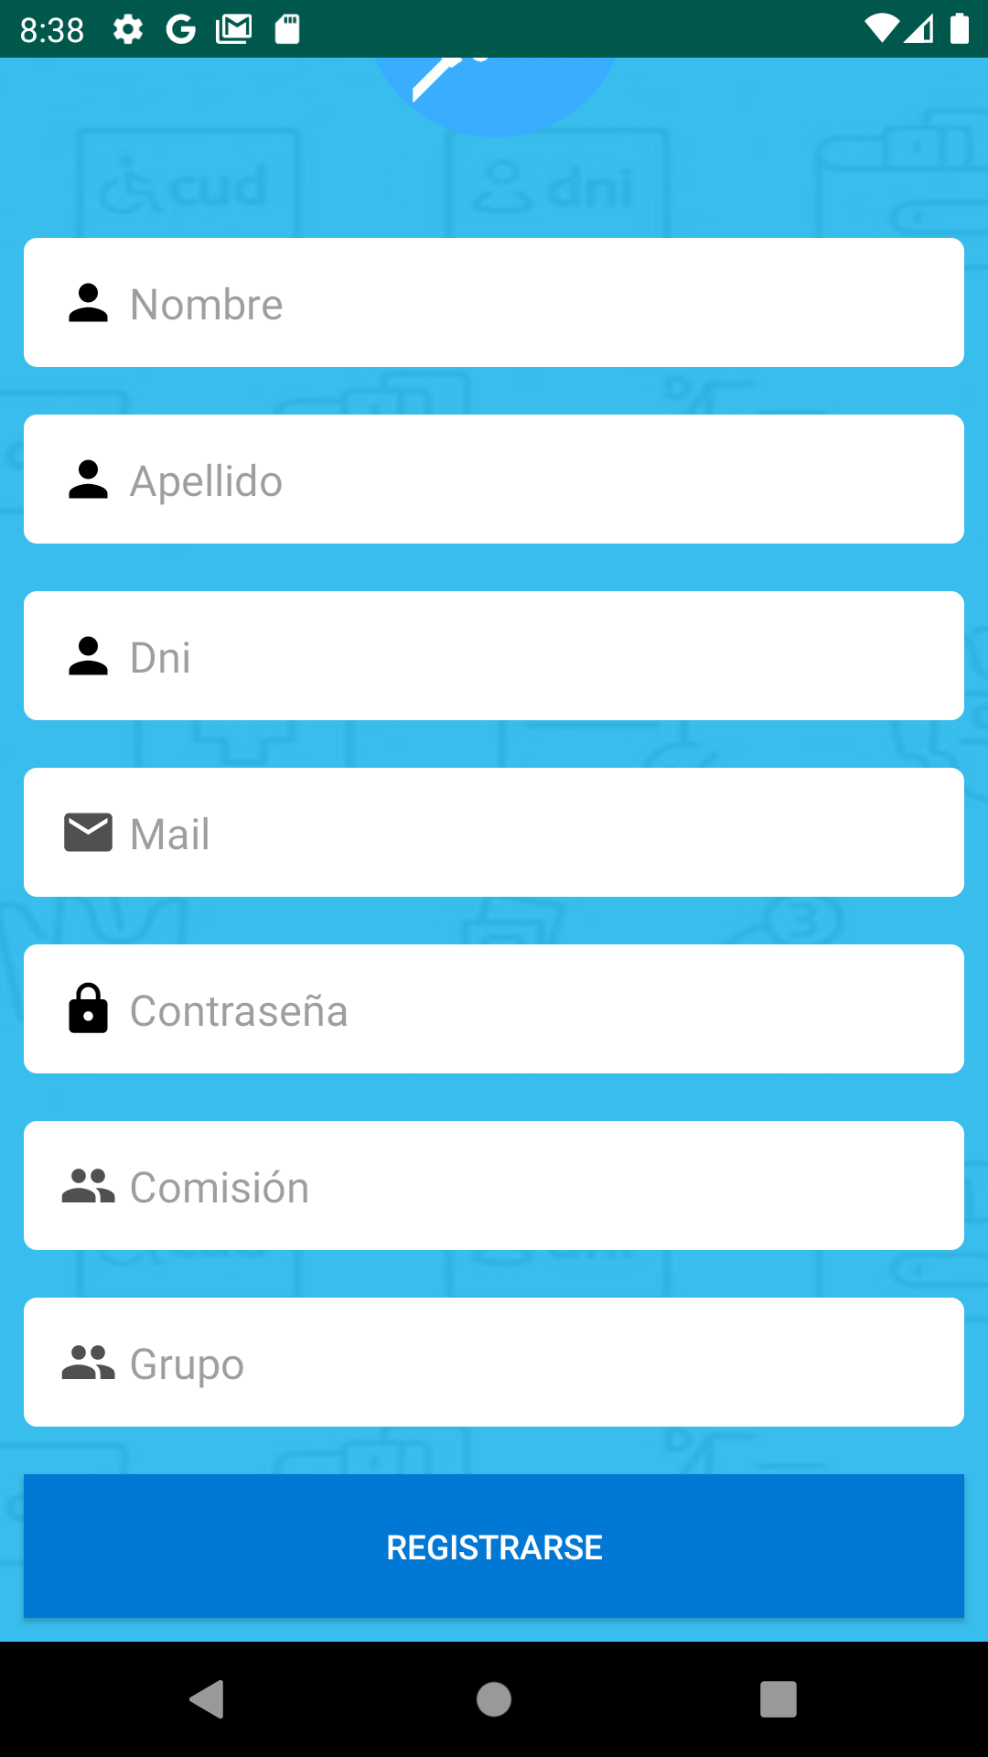

- Turno de vacunación: Se detallan las propiedades del turno del usuario
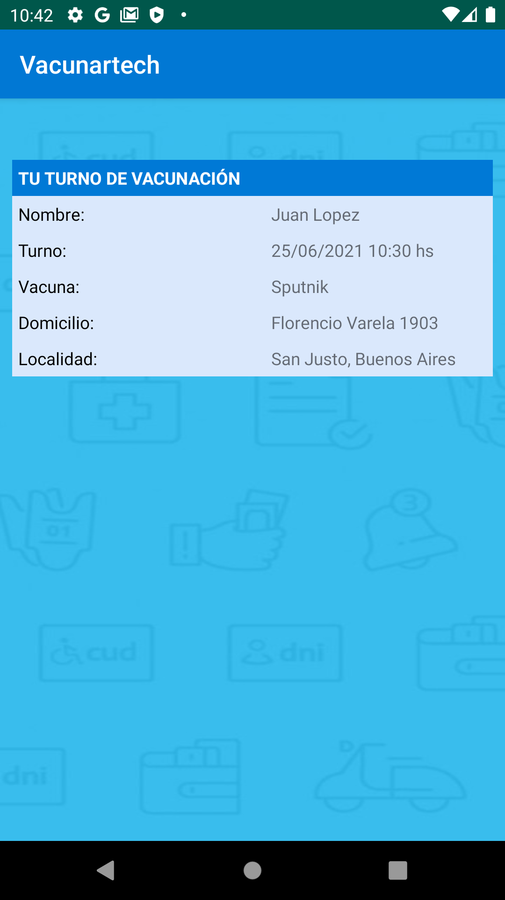
- Conclusiones

- Si bien nos resultó difícil la tarea de buscar fallos en el software, se generaron métodos para atrapar excepciones no controladas, comprobaciones de strings vacías y que no se le pasen argumentos no validos a una API.
- Para la realización del software tuvimos obstáculos, el primero fue el ponernos de acuerdo con la versión de Android Studio a utilizar, luego al haber utilizado la versión sugerida por la cátedra 3.5.2 el manejo de la parte visual de cada activity se tornó dificultosa. Otro problema fue el tiempo, nos vimos muy ajustados en el cambio en la fecha de entrega del proyecto, lo cual nos trajo problemas en la planificación de reuniones y demás.
- El desarrollo de aplicaciones Android es un universo enorme, complejo y útil. Lamentablemente no tenemos una materia entera de Android en la carrera, pero creemos y no descartamos el hecho de que en un futuro se modifique el plan de la carrera de Ing. Informática para que los alumnos puedan adentrarse en este tipo de tecnología.
- Referencias
1. Manual de Android https://developer.android.com/studio/intro
2. Erich Gamma, Richard Helm, Ralph Johnson, John Vlissides, a.k.a The “Gang of Four”: Design Patterns: Elements of Reusable Objet-Oriented Software(1994)
3. Neil Smyth Android Studio 3.5 Development Essentials – Java Edition (2019)

